Міністерство освіти і науки України
Національний університет "Львівська політехніка"


Звіт з лабораторної роботи №3

з дисципліни :«Комп’ютерні системи»
на тему:

“ Аналіз програмної моделі процесу роботи арифметичного конвеєра, ч.1.”

Виконав: студент. гр. КІ-32
Янчинський А.В.
Прийняв: викладач
Козак Н.Б.

Львів – 2020

МЕТА РОБОТИ: Навчитись здійснювати аналіз програмних моделей комп’ютерних систем, виконаних на мові System C.

Завдання:
- Проаналізувати склад програмної моделі арифметичного конвеєра, (програма PIPE), яка виконана на мові System C.
- Визначити інформаційні потоки у моделі арифметичного конвеєра.
- Визначити зв’язки керування.
- Накреслити блоки, з яких складається арифметичний конвеєр згідно поданої моделі.
Виконання:

- Проаналізувати склад програмної моделі арифметичного конвеєра, (програма PIPE), яка виконана на мові System C.

Програмна модель складається з 5 модулів:

- Numgen – модуль який генерує на свої 2 виходи числа.
- Stage1 – модуль обчислює суму та різницю вхідних значень.
- Stage2 – модуль обчислює добуток та частку вхідних значень.
- Stage3 – модуль обчислює значення a в степені b (a та b вхідні сигнали).
- Display – модуль відображає на екрані значення з вхідного порту.

- Визначити інформаційні потоки у моделі арифметичного конвеєра.

Потік даних починається з Numgen далі йде до Stage1, потім з Stage1 йдуть до Stage2, потім Stage2 з йдуть до Stage3, потім дані з Stage3 йдуть до Display.

- Визначити зв’язки керування.

Зв’язки керування виглядають наступним чином:
- Модуль Numgen впливає на Stage1.
- Модуль Stage1 залежить від Numgen, та впливає на Stage2.
- Модуль Stage2 залежить від Stage1, та впливає на Stage3.
- Модуль Stage3 залежить від Stage2, та впливає на Display.
- Модуль Display залежить від Stage3.

- Накреслити блоки, з яких складається арифметичний конвеєр згідно поданої моделі.

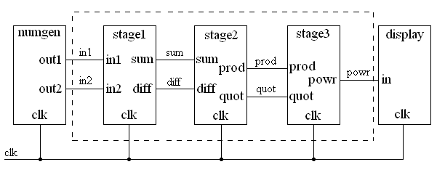
Рис. 1 Модель ариф. кон.

Лістинг програми:

File main.cpp
#include "systemc.h"
#include "stage1.h"
#include "stage2.h"
#include "stage3.h"
#include "display.h"
#include "numgen.h"
int sc_main(int ac, char *av[])
{
//Signals
sc_signal<double> in1;
sc_signal<double> in2;
sc_signal<double> sum;
sc_signal<double> diff;
sc_signal<double> prod;
sc_signal<double> quot;
sc_signal<double> powr;
//Clock
sc_signal<bool> clk;
numgen N("numgen"); //instance of `numgen' module
N(in1, in2, clk ); //Positional port binding
stage1 S1("stage1"); //instance of `stage1' module
//Named port binding
S1.in1(in1);
S1.in2(in2);
S1.sum(sum);
S1.diff(diff);
S1.clk(clk);
stage2 S2("stage2"); //instance of `stage2' module
S2(sum, diff, prod, quot, clk ); //Positional port binding
stage3 S3("stage3"); //instance of `stage3' module
S3( prod, quot, powr, clk); //Positional port binding
display D("display"); //instance of `display' module
D(powr, clk); //Positional port binding
sc_start(0, SC_NS); //Initialize simulation
for(int i = 0; i < 50; i++){
clk.write(1);
sc_start( 10, SC_NS );
clk.write(0);
sc_start( 10, SC_NS );
}
return 0;
}
File display.h
#ifndef DISPLAY_H
#define DISPLAY_H
struct display : sc_module {
sc_in<double> in; // input port 1
sc_in<bool> clk; // clock
void print_result(); // method to display input port values
//Constructor
SC_CTOR( display ) {
SC_METHOD( print_result ); // declare print_result as SC_METHOD and
dont_initialize();
sensitive << clk.pos(); // make it sensitive to positive clock edge
}
};
#endif
File display.cpp
#include "systemc.h"
#include "display.h"
#include <stdio.h>
//Definition of print_result method
void display::print_result()
{
printf("Result = %f\n", in.read());
} // end of print method
File numgen.h
#ifndef NUMGEN_H
#define NUMGEN_H
struct numgen : sc_module {
sc_out<double> out1; //output 1
sc_out<double> out2; //output 2
sc_in<bool> clk; //clock
// method to write values to the output ports
void generate();
//Constructor
SC_CTOR( numgen ) {
SC_METHOD( generate ); //Declare generate as SC_METHOD and
dont_initialize();
sensitive << clk.pos(); //make it sensitive to positive clock edge
}
};
#endif
File numgen.cpp
#include "systemc.h"
#include "numgen.h"
// definition of the `generate' method
void numgen::generate()
{
static double a = 134.56;
static double b = 98.24;
a -= 1.5;
b -= 2.8;
out1.write(a);
out2.write(b);
} // end of `generate' method
File stage1.h
#ifndef STAGE1_H
#define STAGE1_H
struct stage1 : sc_module {
sc_in<double> in1; //input 1
sc_in<double> in2; //input 2
sc_out<double> sum; //output 1
sc_out<double> diff; //output 2
sc_in<bool> clk; //clock
void addsub(); //method implementing functionality

//Counstructor
SC_CTOR( stage1 ) {
SC_METHOD( addsub ); //Declare addsub as SC_METHOD and
dont_initialize();
sensitive << clk.pos(); //make it sensitive to positive clock edge
}
};File stage1.cpp
#include "systemc.h"
#include "stage1.h"
//Definition of addsub method
void stage1::addsub()
{
double a;
double b;
a = in1.read();
b = in2.read();
sum.write(a+b);
diff.write(a-b);
} // end of addsub method
File stage2.h
#ifndef STAGE2_H
#define STAGE2_H
struct stage2 : sc_module {
sc_in<double> sum; //input port 1
sc_in<double> diff; //input port 2
sc_out<double> prod; //output port 1
sc_out<double> quot; //output port 2
sc_in<bool> clk; //clock
void multdiv(); //method providing functionality
//Constructor
SC_CTOR( stage2 ) {
SC_METHOD( multdiv ); //Declare multdiv as SC_METHOD and
dont_initialize();
sensitive << clk.pos(); //make it sensitive to positive clock edge.
}
};
#endif
File stage2.cpp
#include "systemc.h"
#include "stage2.h"
//definition of multdiv method
void stage2::multdiv()
{
double a;
double b;
a = sum.read();
b = diff.read();
if( b == 0 )
b = 5.0;
prod.write(a*b);
quot.write(a/b);
} // end of multdiv
File stage3.h
#ifndef STAGE3_H
#define STAGE3_H
struct stage3: sc_module {
sc_in<double> prod; //input port 1
sc_in<double> quot; //input port 2
sc_out<double> powr; //output port 1
sc_in<bool> clk; //clock
void power(); //method implementing functionality
//Constructor
SC_CTOR( stage3 ){
SC_METHOD( power ); //declare power as SC_METHOD and
dont_initialize();
sensitive << clk.pos(); //make it sensitive to positive clock edge
}
};
#endif
File stage3.cpp
#include <math.h>
#include "systemc.h"
#include "stage3.h"
//Definition of power method
void stage3::power()
{
double a;
double b;
double c;
a = prod.read();
b = quot.read();
c = (a>0 && b>0)? pow(a, b) : 0.;
powr.write(c);
} // end of power method

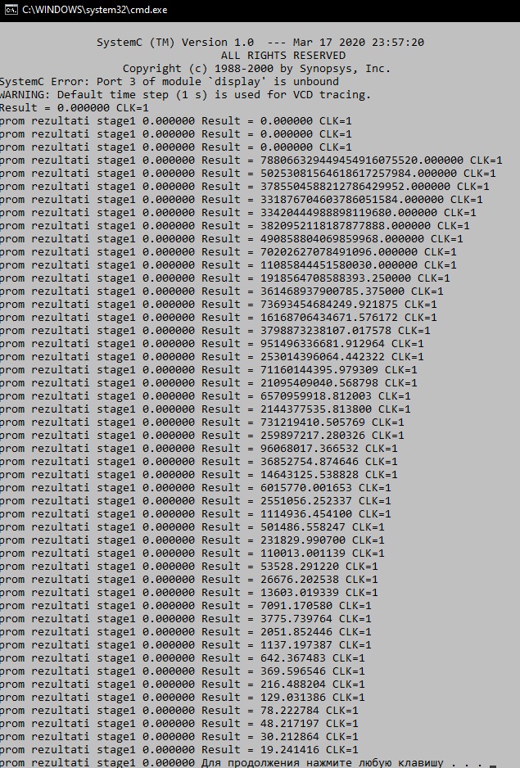

Рис.2 Результат роботи програми
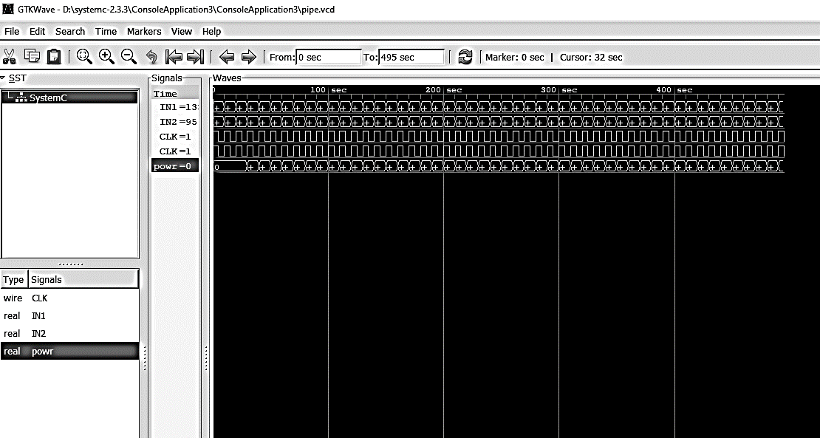

Рис.3 Часова діаграма роботи програми

Висновок: на даній лабораторній роботі навчився здійснювати аналіз програмних моделей комп’ютерних систем, виконаних на мові System C.

